ГБПОУ ЛО «Лисинский лесной колледж»

Евгений Викторович Рооз,
преподаватель химии и биологии

Развитие исследовательских умений при обучении химии

2025

Развитие исследовательских умений
при обучении химии

Преподавание химии в системе СПО – не самая простая задача. Химия наука точная, не уступающая в точности математике.
В теории и расчётах химики используют не абстрактные, а реальные понятия.
Изучая химию, мы узнаём свойства основ материального мира: то что нас окружает, то что внутри нас.

Рассматривая химические превращения, законы и положения важно своевременно и разумно подкреплять фундаментальные основы практикой.
И практика эта ни в коей мере не должна быть реализована лишь в форме уроков решения задач и упражнений.

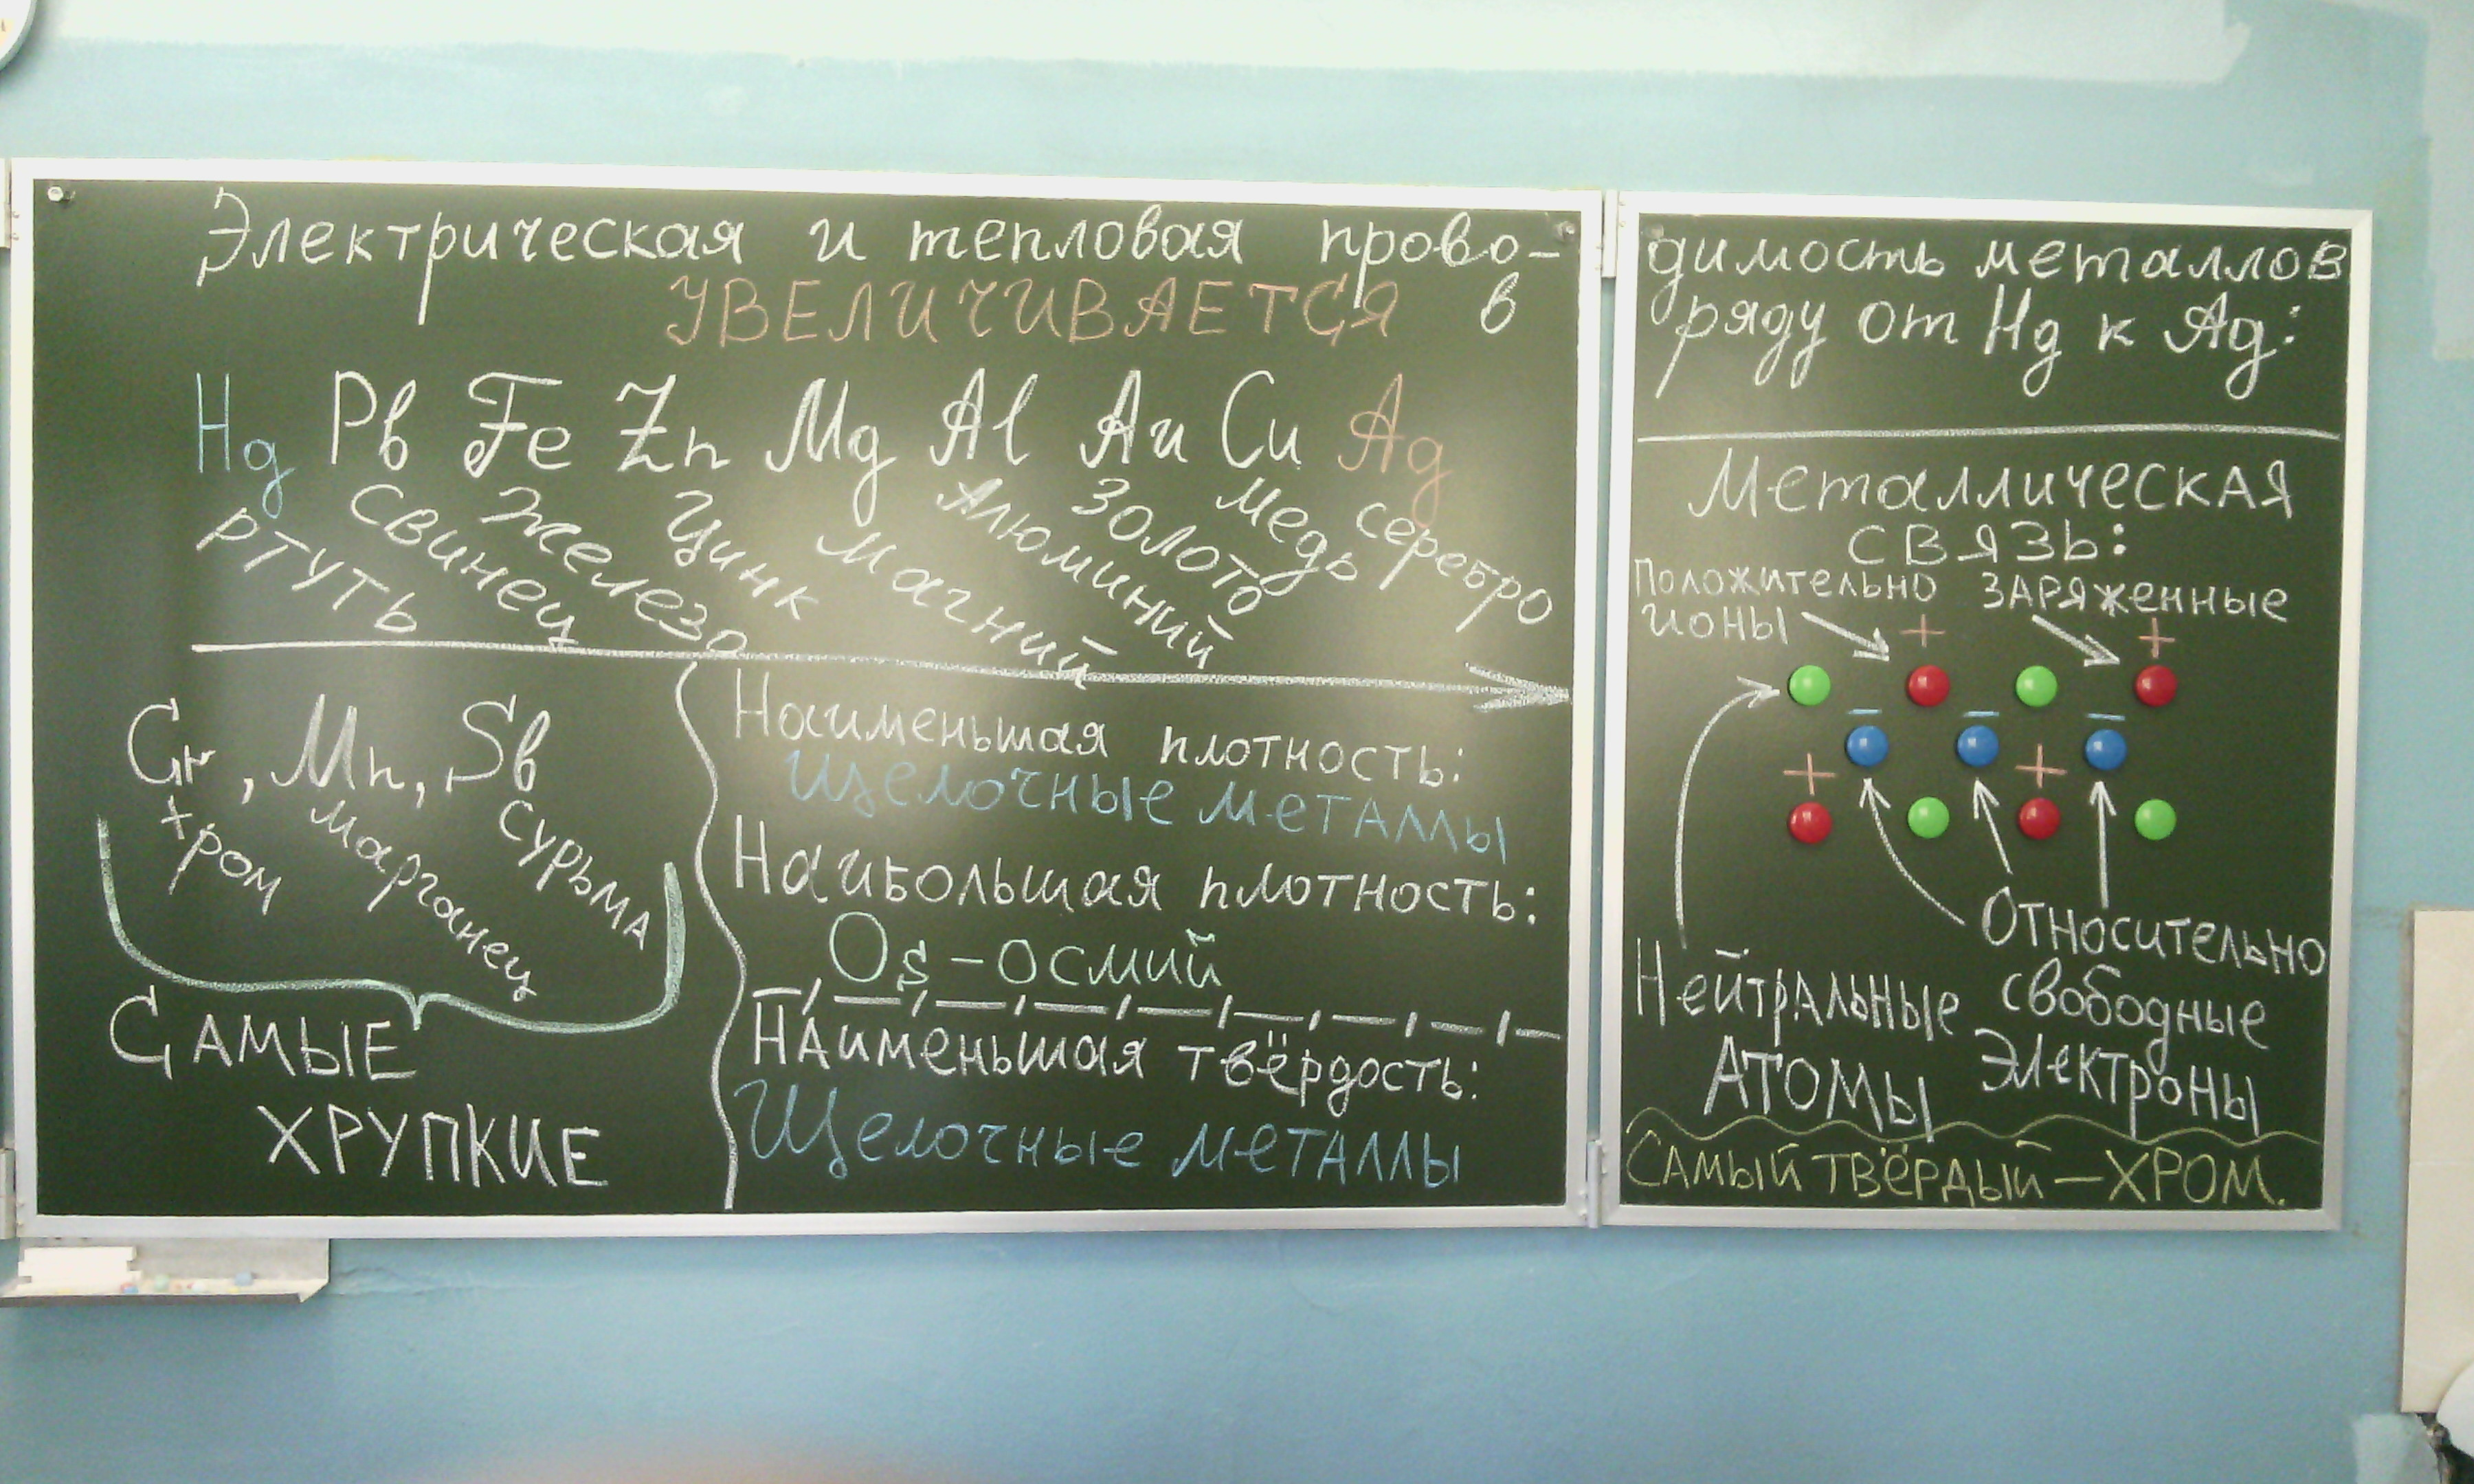

Теория и практика едины!

Химический демонстрационный эксперимент и лабораторно-практические занятия – вот те пути, которые ведут к пониманию теории, дают наглядное подтверждение
изученного на лекциях в сознании обучающихся.

В этом смысле очень важно, с самого начала изучения учебного курса химии, развивать у студентов исследовательские умения.

А между тем одна из наших задач на сегодня
– сформировать развитую, способную к полноценной жизни личность.
Почему важны исследовательские умения? Из 100% того, что мы знаем сегодня, лишь 10-15% будут актуальны через 20 лет. Мы не должны научить на всю жизнь,
мы должны научить уметь учиться всю жизнь.

Исследовательские умения включают умения формировать цель исследования, устанавливать предмет и объект исследования, выдвигать гипотезу, планировать эксперимент и его проведение, проверять гипотезу, определять сферы и границы применения результатов исследования.

Исследование – это процесс выработки новых знаний, процесс поиска неизвестного, один из видов познавательной деятельности человека.
Исследовательское обучение - особый подход к обучению,
построенный на основе естественного стремления к самостоятельному изучению окружающего.

Главная цель исследовательского обучения — формирование у обучающегося способности самостоятельно, творчески осваивать и перестраивать новые способы деятельности в любой сфере человеческой культуры.
Ещё в древности Аристотель утверждал:
«Ум заключается не только в знании, но и в умении прилагать знание на деле».

Особенности учебно-исследовательской деятельности:

- руководимая преподавателем,
- для педагога – одна из форм повышения профессиональной компетентности,
- индивидуальный маршрут исследования.

И здесь очень важна роль наставника.
Неравнодушный к своему предмету педагог-энтузиаст
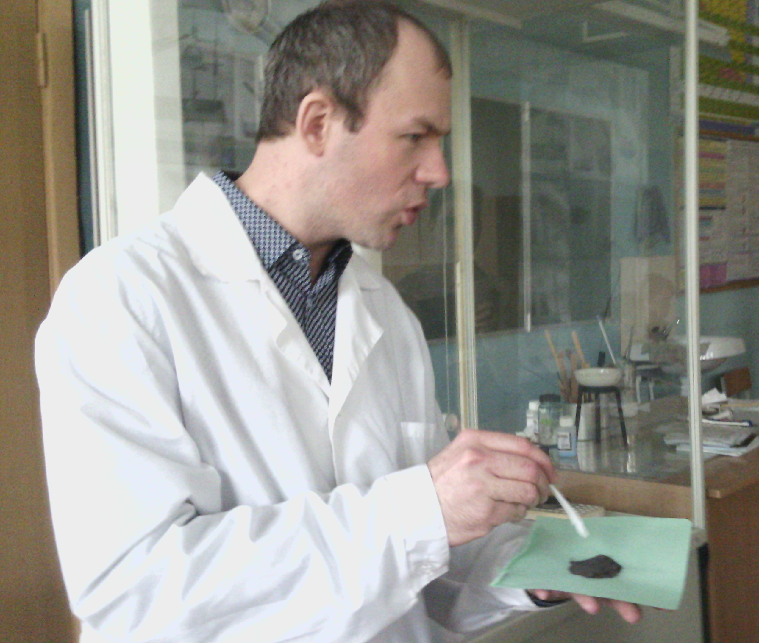
ещё раз теорию расскажет,…

…и покажет как
процесс идёт в реальности,
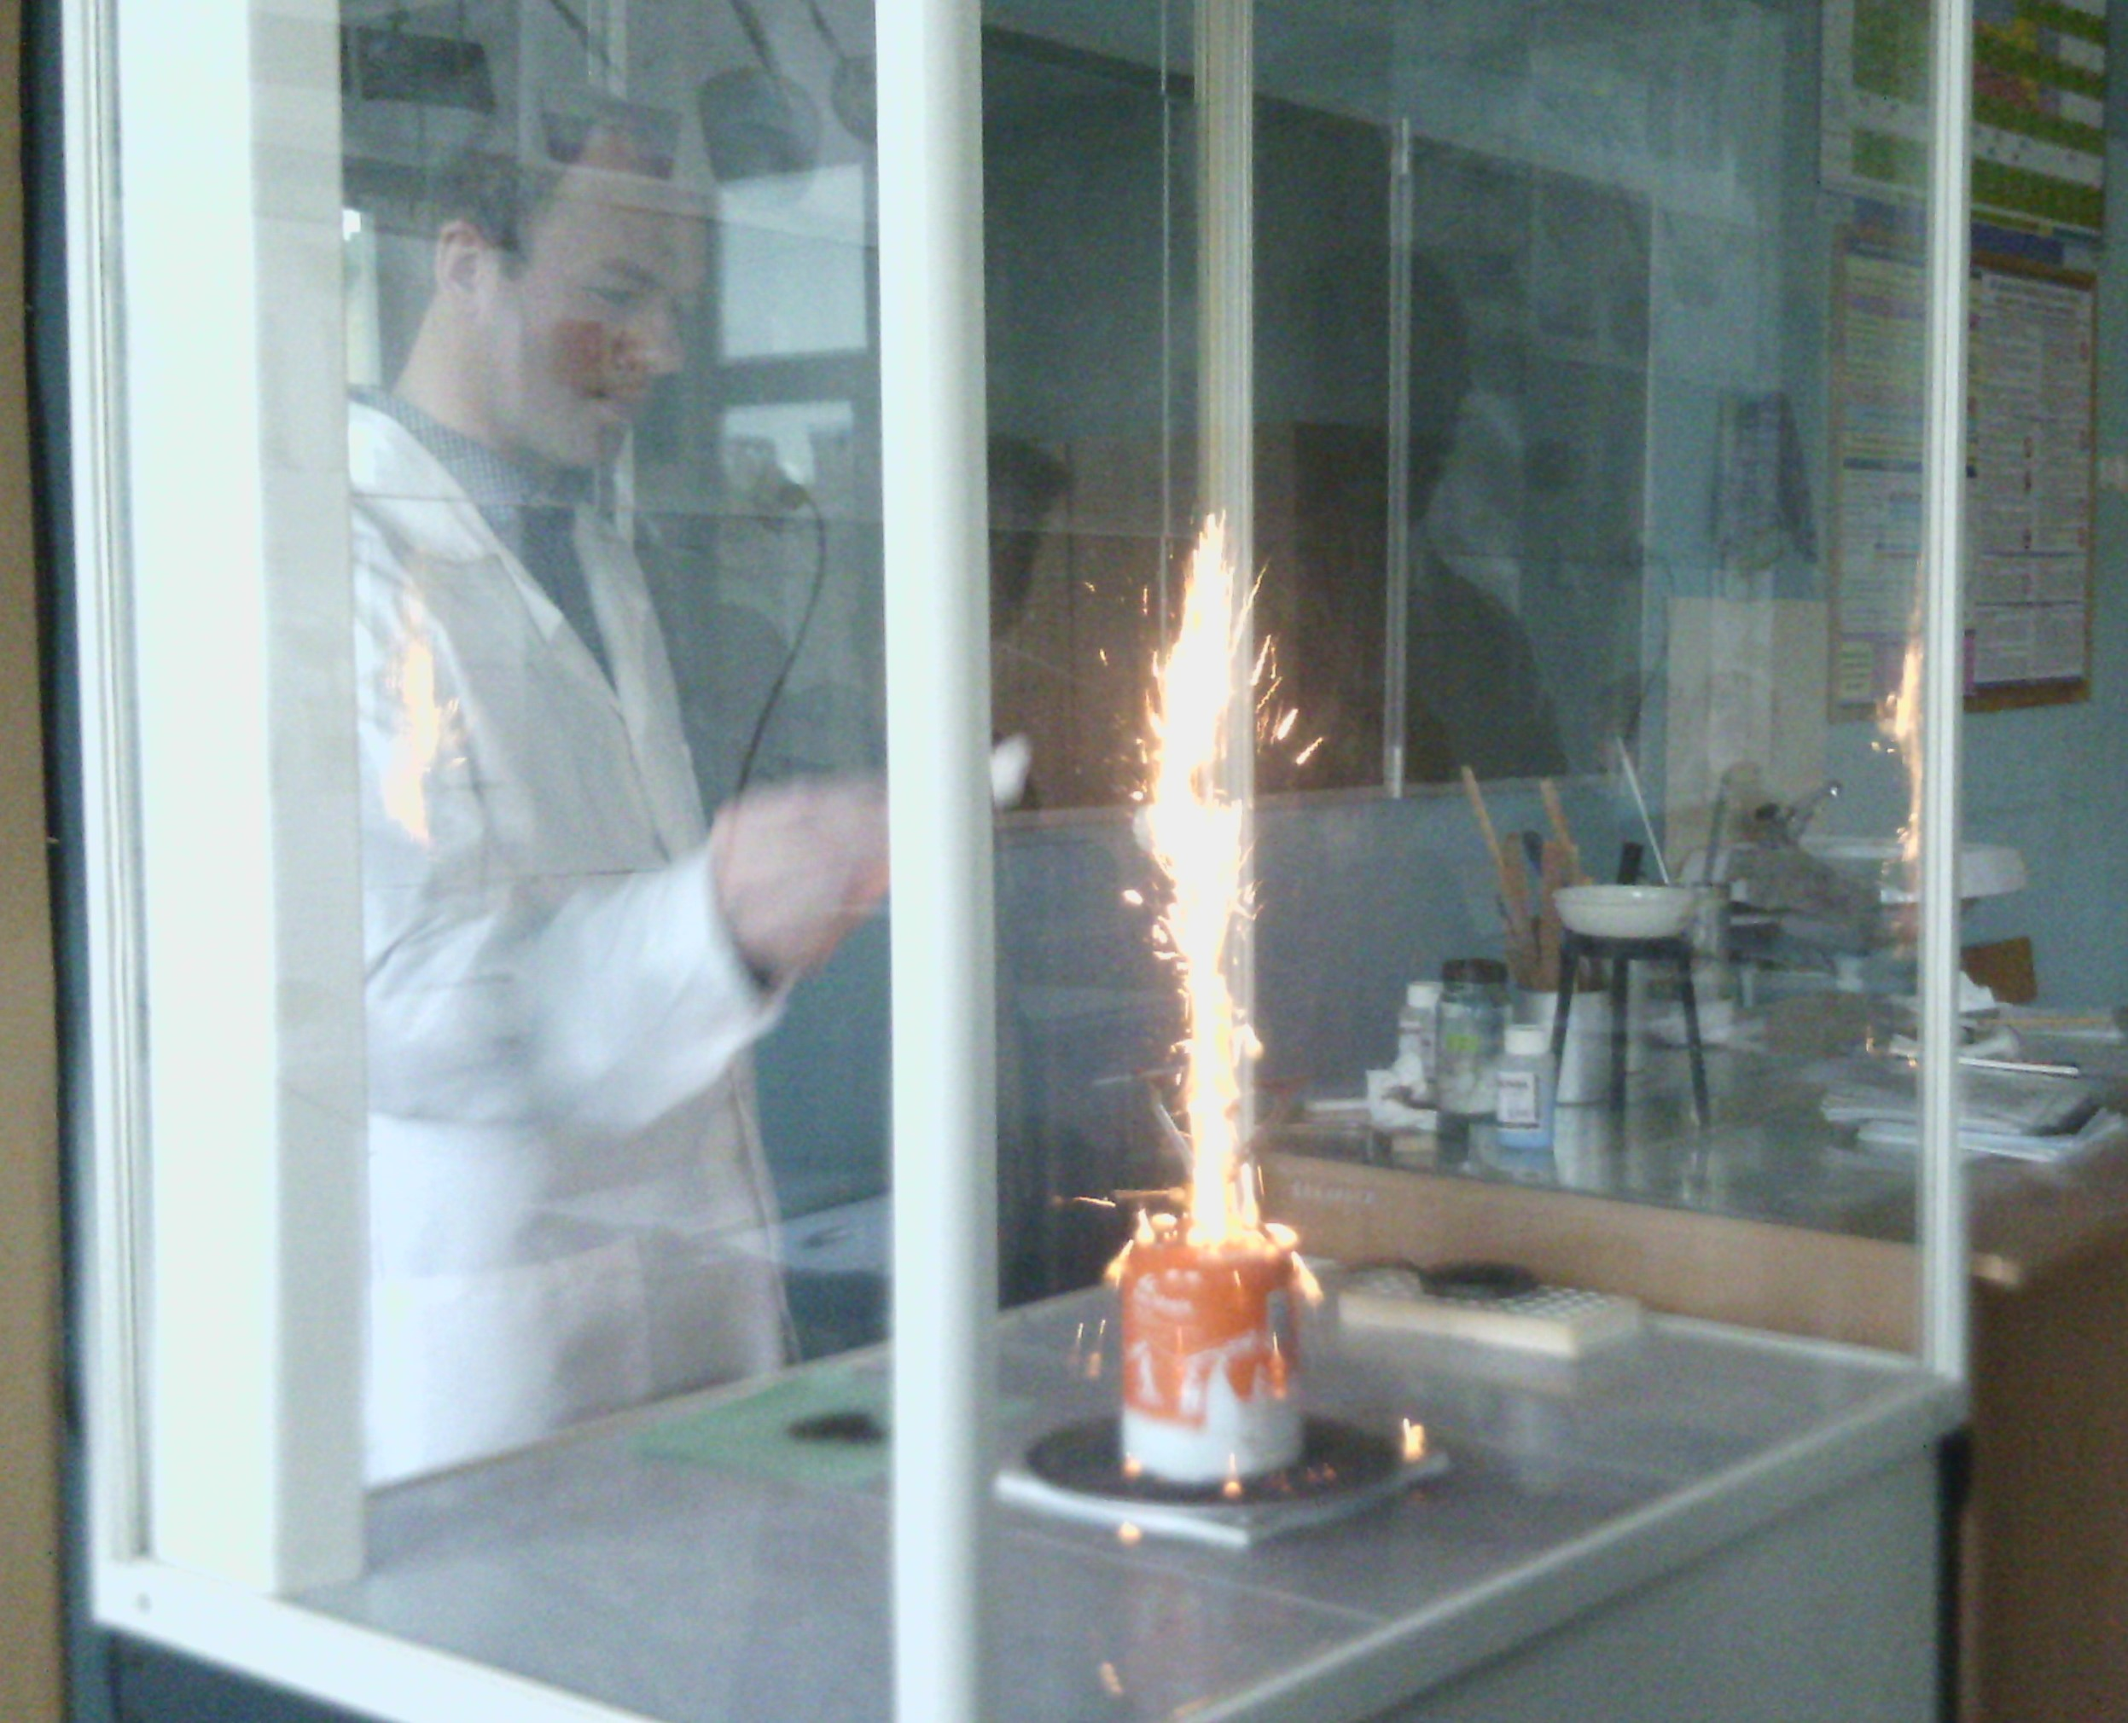

…и самим обучающимся провести эксперимент позволит.

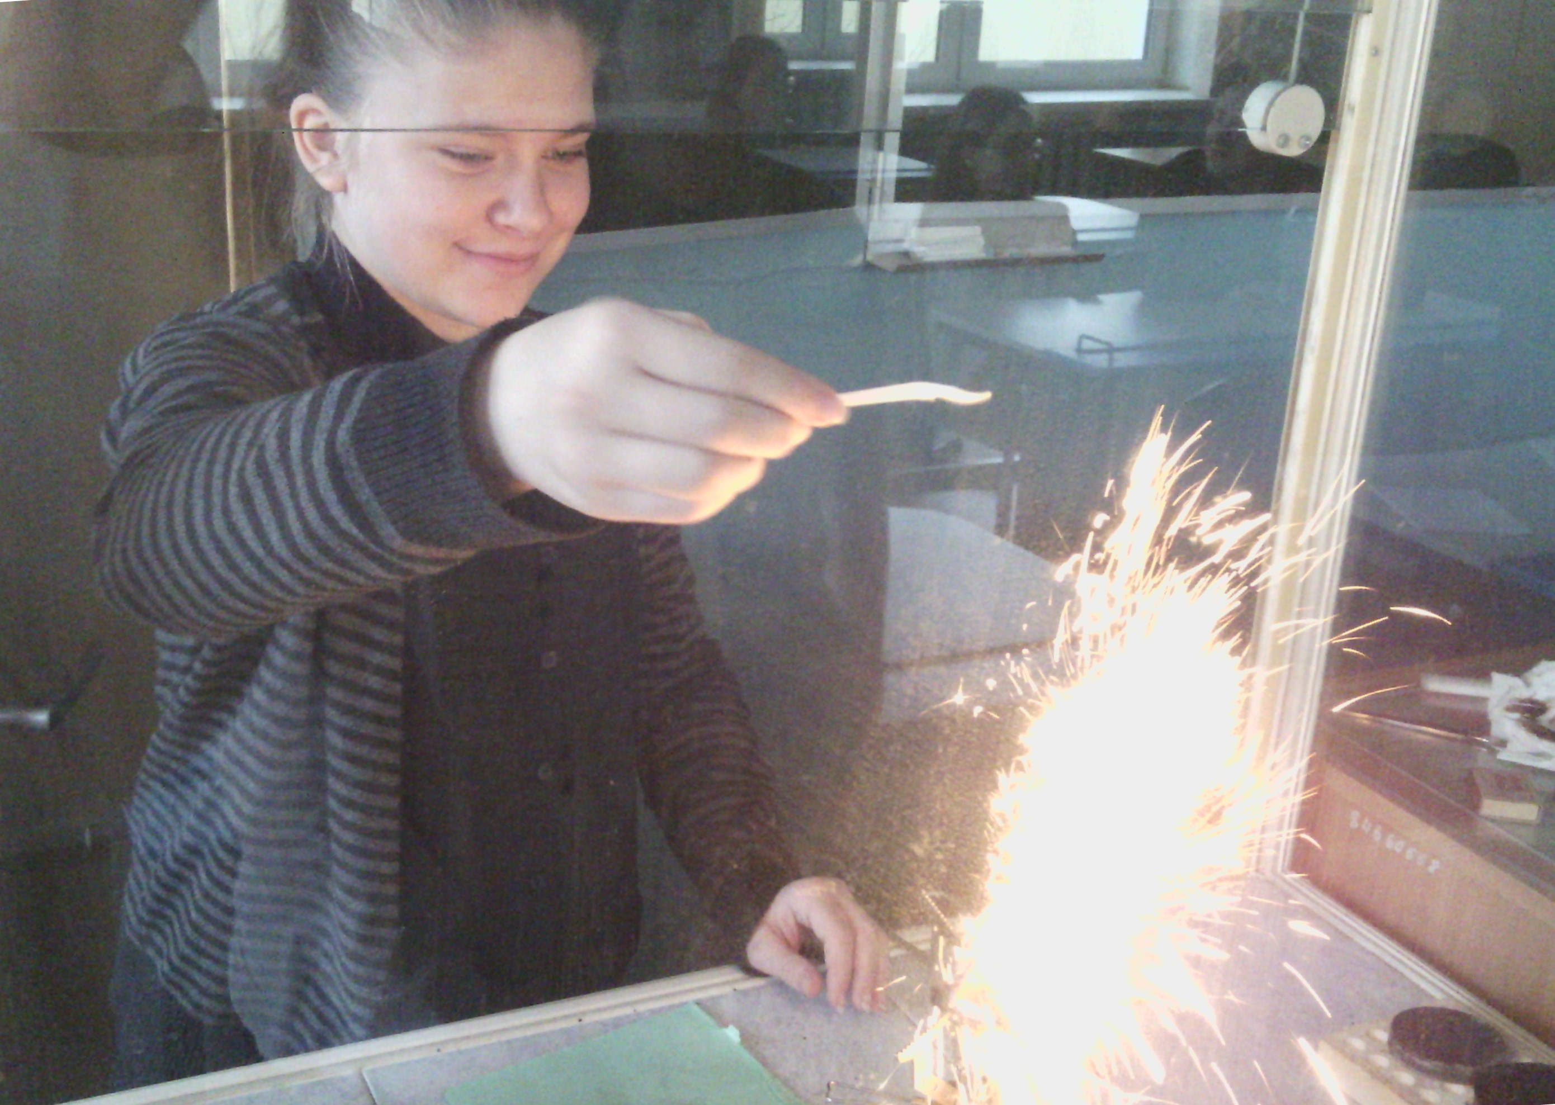

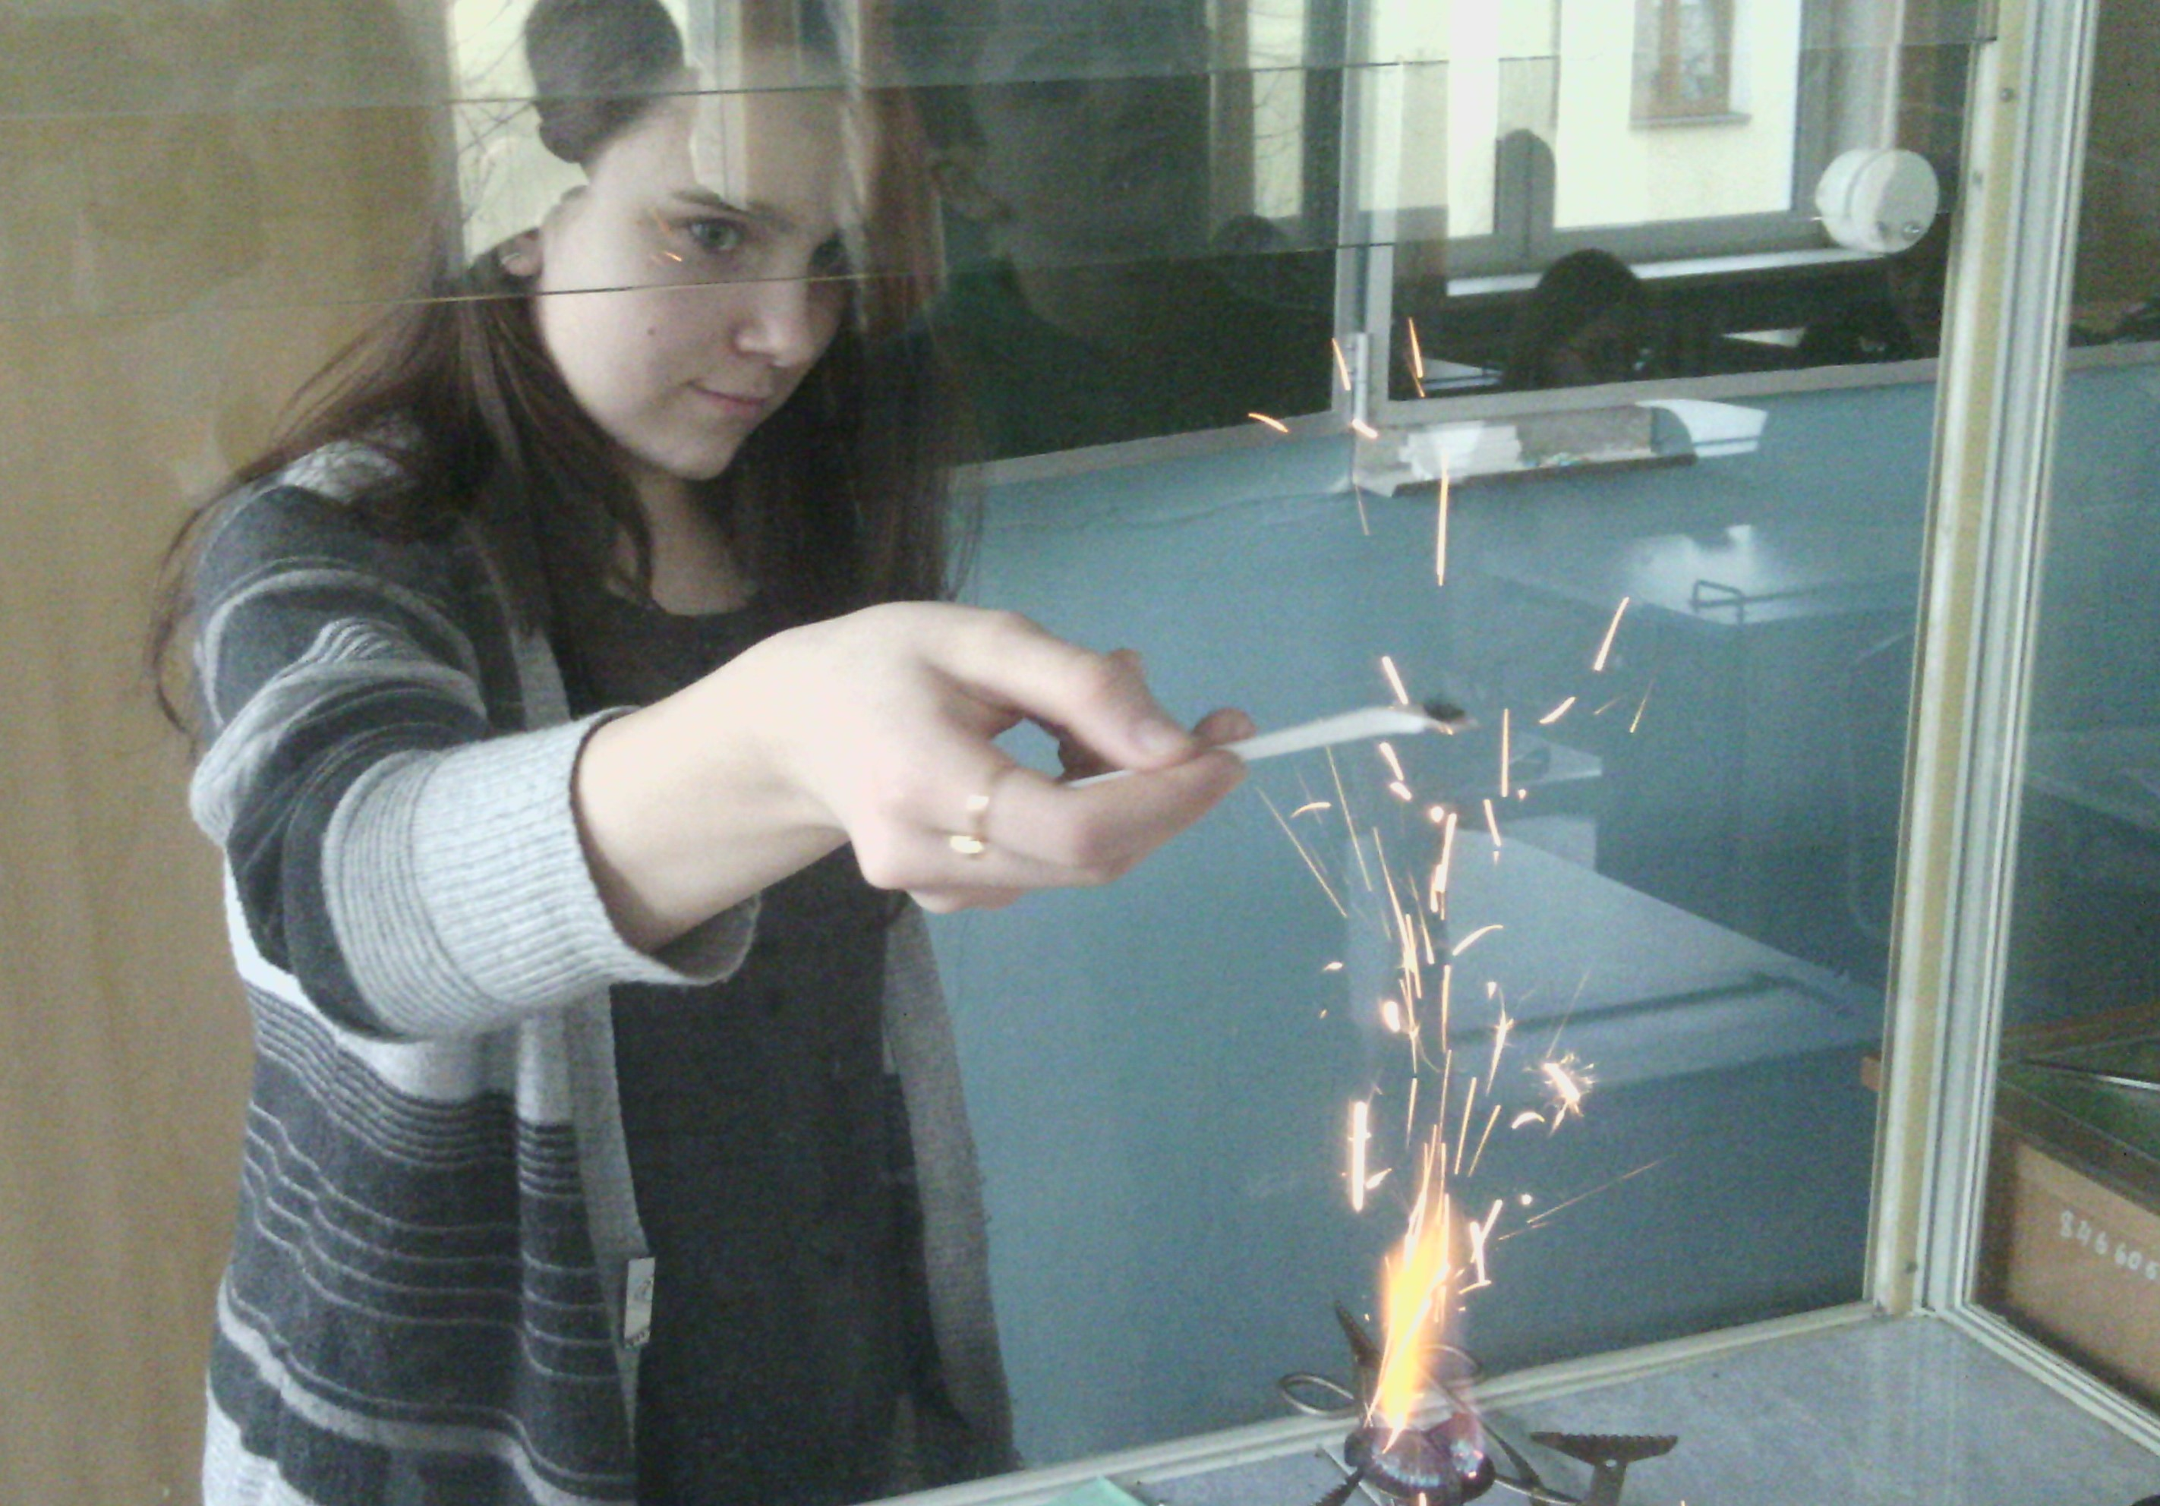

Цели исследовательской деятельности:

приобретение студентом функционального навыка исследования как универсального способа освоения действительности, развитие мышления, активизация личностной позиции обучающегося в образовательном процессе, построение субъективно нового знания.
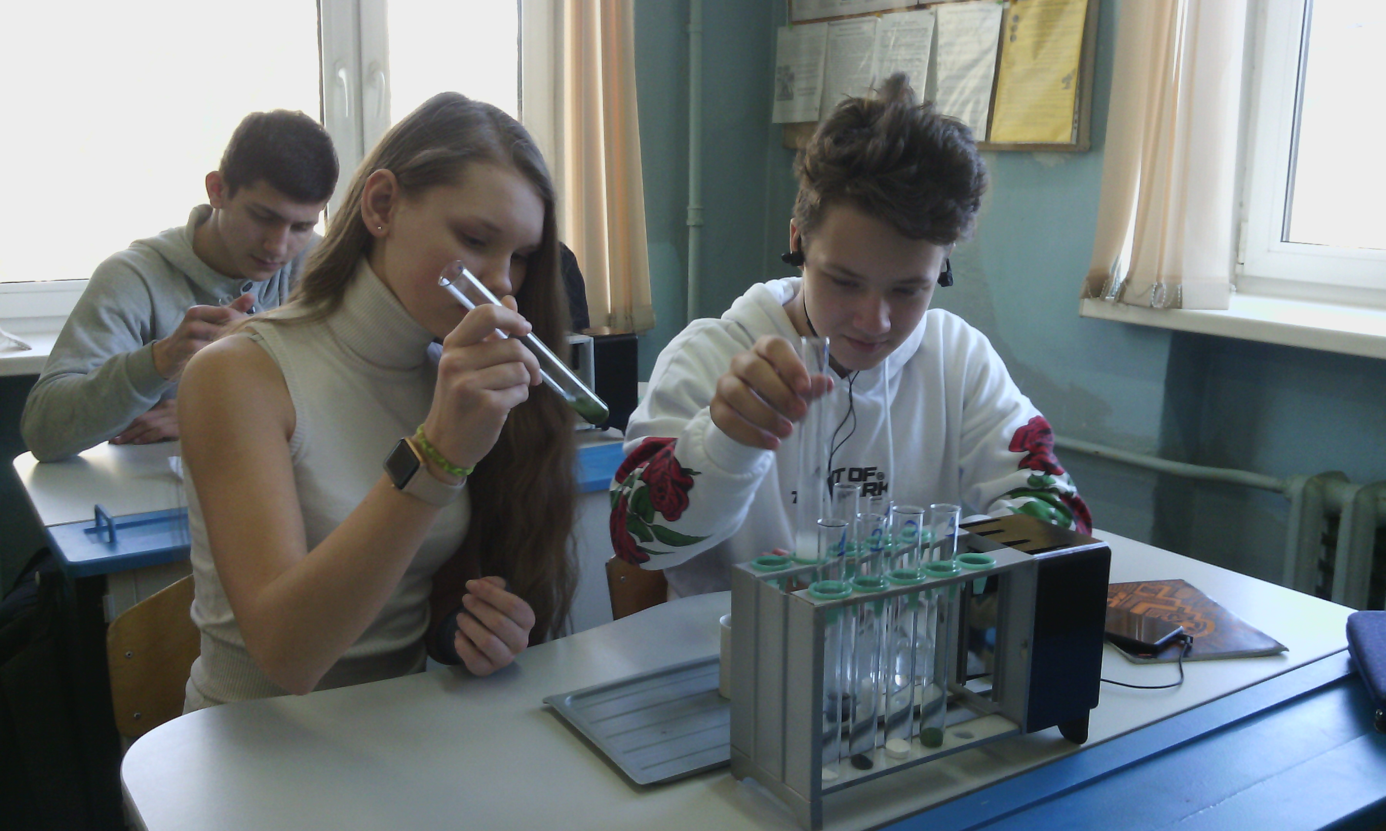

Этапы формирования исследовательских умений:

1) умение наблюдать;
2) умение задавать вопросы;
3) умение классифицировать;
4) умение структурировать материал;
5) умение делать выводы и умозаключения;
6) умение видеть проблемы;
7) умение проводить эксперименты;
8) умение доказывать и защищать свои идеи;
9) умение выдвигать гипотезы;
10) умение давать определение понятиям.

Факторы успешности исследовательской деятельности студентов

К ним относятся:
- соблюдение принципа добровольности занятий студентом этим видом работы;
- добровольность выбора темы самим обучающимся;
- максимальная самостоятельность студента в процессе проведения исследования;
- компетентное и заинтересованное руководство педагога студенческой исследовательской работой;
- уважительное отношение к исследовательской деятельности студента со стороны близких.

Три шага к цели

1. Под руководством педагога студенты знакомятся с новыми способами учебной деятельности. Преподаватель и студенты вместе определяют и формулируют цель работы. Затем педагог разъясняет содержание способов работы и порядок её выполнения. Далее отрабатываются действия, необходимые для овладения тем или иным приёмом, знания о способе и последовательности действий фиксируются в виде логической схемы или памятки.

2. Тренировка и применение изученных приёмов деятельности:
выполнение упражнений, решение логических задач.
Уже знакомый студентам приём применяется в иных условиях и на другом материале.

3. Заключительный этап – умение переносить усвоенные действия на новый материал, в иные условия. Оно считается сформированным, когда студенты умеют
самостоятельно составить план, провести сравнение, вычертить и объяснить логическую схему.

Виды учебно – исследовательской деятельности на уроке, наиболее применимые и проверенные на практике:

- урок – исследование (например, сравнительная характеристика по температурам плавления сплавов олова и свинца в зависимости от соотношения компонентов);

- урок – экспертиза (определение жёсткости водопроводной воды; определение наличия сахара в продуктах питания).

Хорошо организованные лабораторно-практические занятия всегда интересны обучающимся. Такие уроки вносят разнообразие в ход учебного дня. Особенный восторг вызывают эффектные химические превращения. Новые впечатления и эмоции, чувство собственного удовлетворения от выполненной работы, идут на пользу. По мере формирования исследовательских умений у многих ребят появляется стойкий познавательный интерес к изучению учебного предмета Химия в целом. И если в начальном периоде освоения этой важной и интересной науки удалось этого достигнуть, то есть надежда, что и в дальнейшем любовь к Химии будет только возрастать.
Также вероятно, что сформированные исследовательские умения позволят обучающимся легче усваивать материал дисциплин связанных с Химией метапредметно (это прежде всего Физика).
И самое главное – исследовательские навыки и умения, как и все УУД – это универсальные способы успешно учиться, работать, жить.

